**Mas Faiz Bercocok Tanam Rek**

Time Limit : 1s

Memory Limit : 256 mb

**Deskripsi Soal**

Mas Faiz senang sekali bercocok tanam bersama temannya, terutama ia suka menanam pohon di kebun belakang apartemennya. Mula – mula ia menanam pohon dengan daun sebanyak M yaitu D1, D2, D3, … , DM. Setiap daun dapat terhubung dengan beberapa daun di bawahnya melalui sebuah dahan.

Teknik bercocok tanam Mas Faiz terbilang unik, ia bisa melakukan Q operasi penanaman di mana setiap operasi merupakan salah satu dari teknik berikut ini :

* cangkok x y, ini artinya Mas Faiz akan melakukan cangkok pada pohon yaitu menghubungkan daun bernomorkan x (suatu Di = x) dengan daun baru yaitu y tepat di bawahnya.
* siram, ini artinya mas Faiz menyiram pohon dan membuat tinggi pohon bertambah sebesar satu.
* potong x, ini artinya Mas Faiz akan mencari daun bernomorkan x kemudian memotong daun tersebut beserta semua daun di bawahnya yang terhubung dengan daun tersebut.

Mas Faiz suka sekali memperhatikan ukuran saat bercocok tanam, terutama seberapa **tinggi pohon** yang sudah ditanam.

**Format Masukan**

Baris pertama berisikan bilangan bulat M dan R

Baris kedua berisikan D1 D2 D3 … DM

Baris ketiga berisikan Q yang menyatakan jumlah operasi yang dilakukan mas faiz

Baris keempat berisikan secara berurutan kategori operasi diikuti oleh nilai x dan y atau x saja

|  |
| --- |
| M  D1 D2 D3 … DM  Q  Operasi1 x1 y1 atau x1 saja  Operasi2 x2 y2 atau x2 saja  Operasi3 x3 y3 atau x3 saja  .  .  .  OperasiQ xQ yQ atau xQ saja |

**Format Keluaran**

Keluarkan satu baris berisikan tinggi pohon Mas Faiz setelah dilakukan beberapa operasi.

**Contoh Masukan**

|  |
| --- |
| 8  1 2 3 4 5 6 7 8  12  cangkok 1 2  cangkok 1 3  cangkok 2 4  cangkok 2 5  cangkok 3 5  cangkok 5 6  cangkok 5 7  cangkok 5 8  potong 8  potong 2  siram  siram |

Setelah mencangkok Mas Faiz mendapatkan pohon sebagai berikut

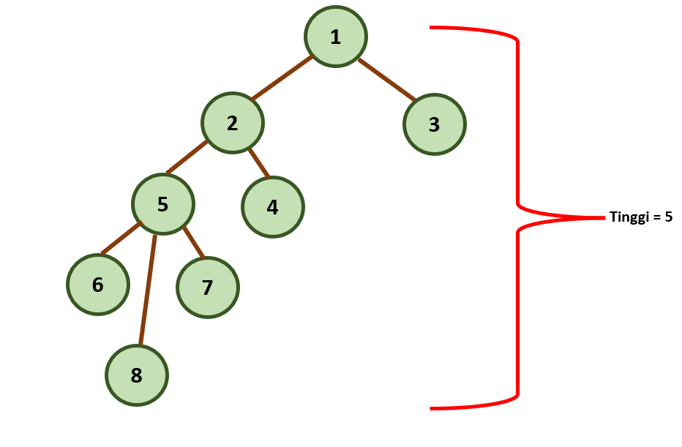

**Tinggi = 4**

Setelah itu Mas Faiz memotong daun 8 dan pohon mengalami perubahan tinggi

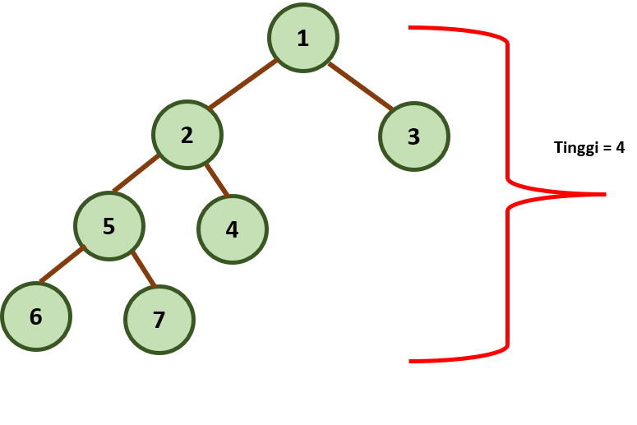

Setelah itu Mas Faiz memotong daun 2 beserta dahan – dahan di bawahnya.

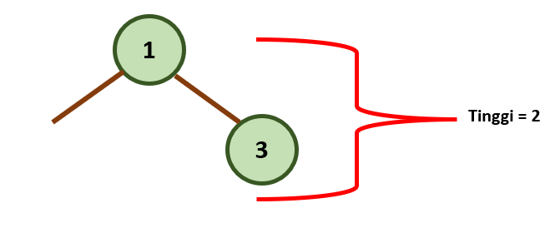

Setelah itu Mas Faiz melakukan penyiraman membuat pohon bertambah tinggi

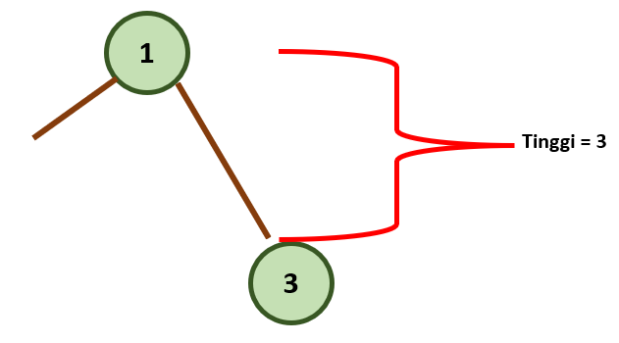

Ia menyiram lagi dan pohonnya pun semakin tinggi

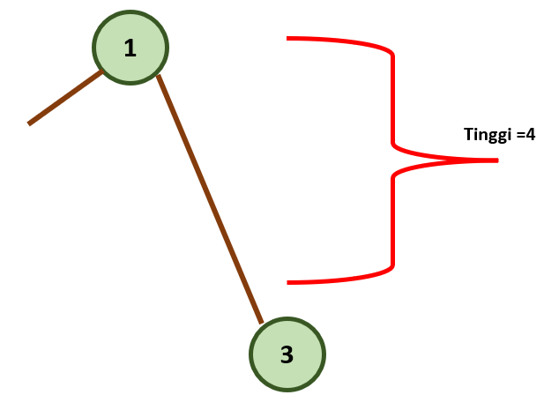

Sehingga didapatkan tinggi akhir pohonnya adalah 4.

**Contoh Keluaran**

|  |
| --- |
| 4 |

**Batasan**

$1≤M≤{10}^{3}$

$1≤Q≤{10}^{5}$

$1≤D_{i}≤{10}^{9}$

Dijamin:

* Semua Daun terhubung dengan daun lainnya melalui dahan secara langsung atau tidak langsung.
* Setiap pasang i dan j ($i ≠j$) tidak ada Di yang sama dengan Dj
* Satu daun di bawah tidak bisa terhubung ke lebih dari satu daun di atas
* Tidak ada kasus Di terhubung ke Dj dan Dj terhubung ke Di melalui daun lainnya.